Урок географии в 11-м классе "Мировое хозяйство"

Цель: способствовать формированию понятий « мировое хозяйство», «международное географическое разделение труда», «международная географическая интеграция», ТНК,
как основных понятий экономической географии и его формах;
Задачи:
- образовательные:
способствовать формированию осознанного понимания масштабности современного мирового хозяйства; обеспечить усвоение новых знаний о международном разделении труда; сформировать понятие о международном географическом разделении труда как основном понятии экономической географии и его формах.
- развивающие:
развивать умения характеризовать международной экономической интеграции; развивать пространственное мышление при составлении характеристики внешних связей и проведение странами согласованной межгосударственной политики; формировать умения выделять главное, сравнивать, делать логические выводы, анализируя тематические карты; самостоятельно работать с учебным пособием, высказывать свои мысли;
- воспитательные:
способствовать формированию толерантной личности, готовой интегрироваться в мировое сообщество; прививать учащимся географическую культуру, эстетическое восприятие географических объектов; умения работать в коллективе, включаться в диалог друг с другом, отстаивать свою точку зрения

Тип урока: урок изучения нового учебного материала.
Методы обучения:
- словесные (беседа, диалог);
- наглядные (работа со слайдами, учебным пособием);
- практические (поиск информации, работа с географическим атласом и учебным пособием);
- дедуктивные (анализ, применение знаний, обобщение)
Оборудование: рабочие тетради, учебные пособия, географический атлас 11 класс, мультимедийный проектор, компьютер, интерактивная доска, дополнительный материал.

Основные термины и понятия: мировое хозяйство, МГРТ, международная экономическая интеграция, транснациональные корпорации.
Основное содержание - понятие о мировом хозяйстве, понятие о МГРТ. Отрасль международной специализации - результат географического разделения труда. Международная экономическая интеграция: региональные и отраслевые группировки. Интернационализация хозяйственной жизни: роль транснациональных корпораций.

Ход урока
- Организационный момент
Приветствие. Создание эмоциональной готовности к уроку. Ознакомление с планом работы на уроке. Ознакомление с правилом оценки за урок по оценочным листам (Оценочные листы у каждого учащегося)
- Актуализация опорных знаний
Деятельность учителя
Обращает внимание на эпиграф «Час работы научит больше, чем день объяснения» (записан на доске)
Учащиеся высказываются по поводу эпиграфа.
Деятельность учителя
Вхождение в тему. Фронтальный опрос.
1.Используя знания из курса истории вспомнить, когда начало формироваться мировое хозяйство?
2.Перечислить условия вовлечения страны в МГРТ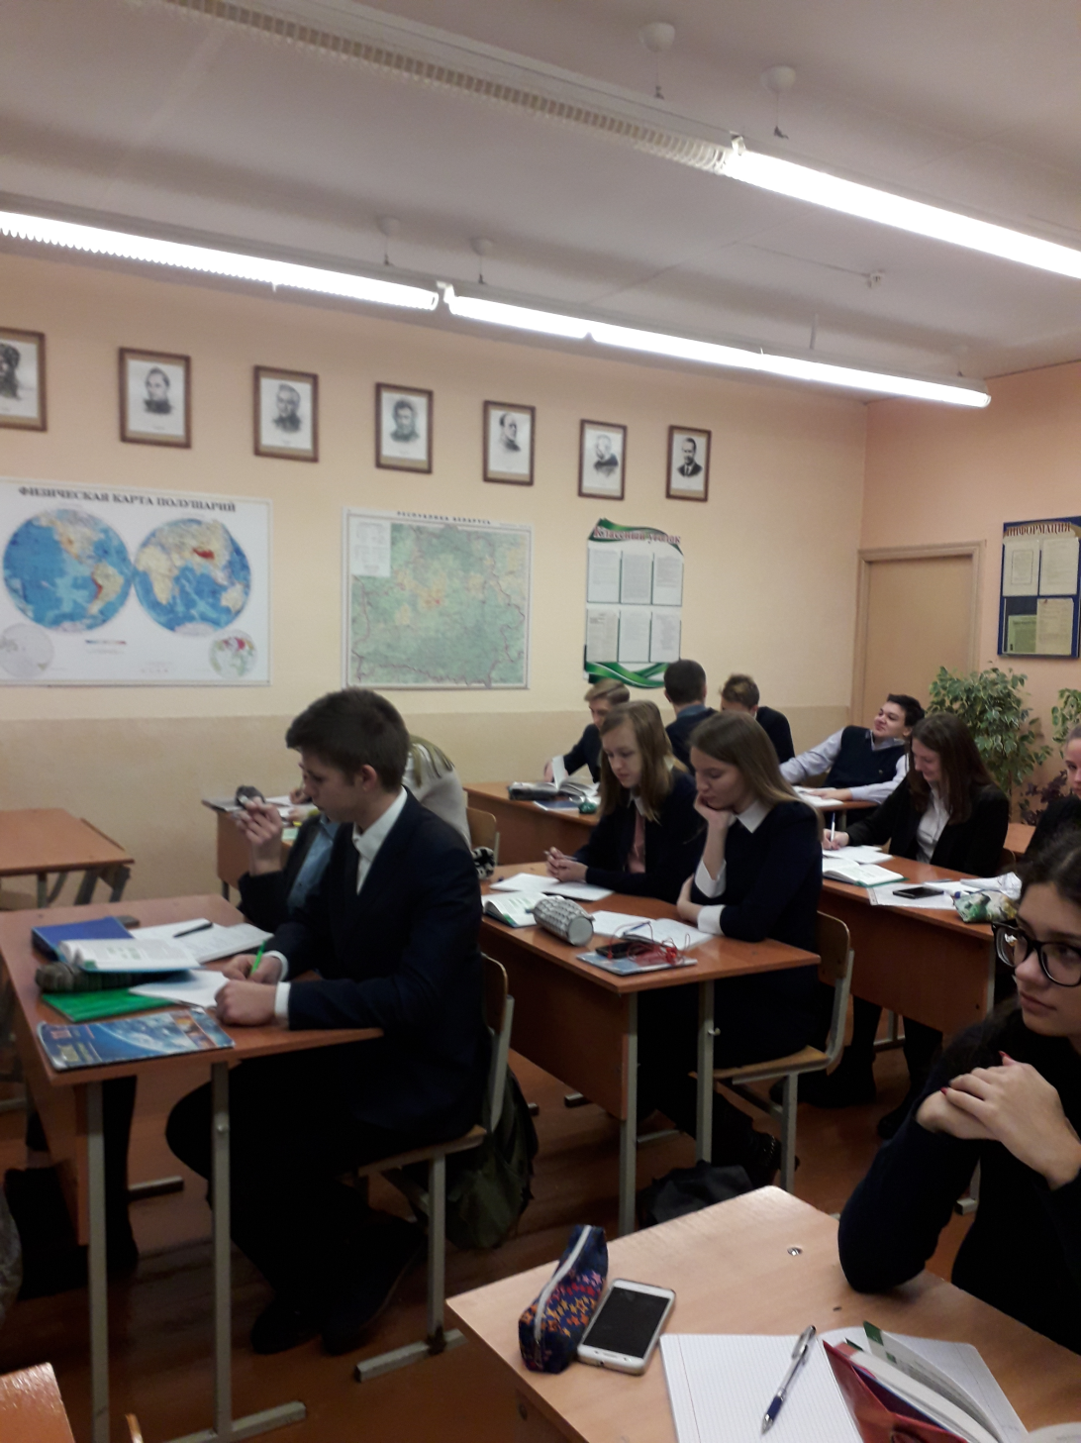
3.Что явилось результатом МГРТ?
Деятельность учащихся
Учащиеся устно отвечают на вопросы :
1. в конце 19 – начале 20 века мирового хозяйства.
2.Эта неизбежность вытекает из того, что между отдельными территориями существуют различия:
- во-первых, в географическом положении;
- во-вторых, в природных условиях и ресурсах,
- в-третьих, в социально-экономических условиях
- выступают отрасли международной специализации, т.е. такие отрасли, которые в большей степени ориентированы на экспорт продукции и в первую очередь определяют лицо страны
( ставят 1 б.за правильный ответ в оценочный лист)
Деятельность учителя
Ребята, что же сегодня мы будем изучать на уроке?
Учащиеся формулируют тему урока «Мировое хозяйство» и цель урока (работа с оценочным листом продолжается, ставят 1 б.за правильный ответ в оценочный лист)

3.Изучение нового материала.
Деятельность учителя
А сейчас проведем интеллектуальную разминку по новому материалу с закрытыми учебными пособиями, за правильный ответ вы получаете 2 б. После ответа учащихся, используя учебное пособие, проверяем правильность ответа по информации из параграфа «Мировое хозяйство».
1. Дайте определение понятию «мировое хозяйство» (несколько учащихся отвечают). Открываем учебное пособие и проверяем, кто был наиболее близок и точен в определении данного понятия, зачитаем его: Мировое хозяйство –это исторически сложившаяся совокупность национальных хозяйств всех стран мира, связанных между собою всемирными экономическими отношениями ? (2б.получают учащиеся, которые правильно ответили )

2. Каковы условия формирования мирового хозяйства? » (несколько учащихся отвечают). Открываем учебное пособие и проверяем правильность ответов. (2б.получают учащиеся, которые правильно ответили )
Главным условием его формирования является появление машинной индустрии. Замена ручного кустарного производства товаров машинным позволила странам резко увеличить производительность труда и иметь излишки более дешевой продукции. Продукцию необходимо было продавать в другие страны, то есть искать рынки сбыта. Второе условие — образование мирового рынка. Для доставки продукции из стран Европы в США, в страны Азии, Латинской Америки необходим транспорт. Это третье условие формирования мирового хозяйства.

3. Какой транспорт, по вашему мнению, играет в международной торговле главную роль до сих пор? Ответ найдите в параграфе и обоснуйте (учащиеся отвечают :Морской транспорт. 1б.за правильный ответ)

4. Какой вид транспорта в настоящее время играет важную роль в международных перевозках, особенно в Зарубежной Европе? Ответ найдите в параграфе и обоснуйте (учащиеся отвечают:Автомобильный. 1б.за правильный ответ)
5. Вспомните определение понятию «международное географическое разделение труда» (учащиеся отвечают: Международное географическое разделение труда – это специализация отдельных стран на производстве определенной продукции и последующий обмен этой продукцией. 2б.за правильный ответ) Итак, отраслью специализации является такая отрасль хозяйства, которая ориентирована на экспорт продукции. Именно отрасль специализации определяет «лицо» страны в международном географическом разделении труда. Например: Россия экспортирует на мировой рынок газ, нефть, древесину, Канада - полезные ископаемые, зерно, Япония — автомобили, суда, телевизоры, компьютеры, Индия — чай, ткани, Франция — порфимерию, одежду, обувь, вина.

Деятельность учителя
Углубление международной специализации привело к «сращиванию» национальных хозяйств. Так возникла высшая ступень МГРТ — международная экономическая интеграция, то есть процесс развития глубоких и прочных взаимосвязей групп стран, основанный на проведении ими согласованной межгосударственной политики. ТНК — транснациональные корпорации, в рамках которых объединяются многочисленные предприятия одной или нескольких отраслей мирового хозяйства, расположенных в разных странах. В мире их насчитывается боде 40 тысяч. ТНК имеют филиалы (более 250 тыс.) в разных странах и оказывают огромное влияние на экономическую жизнь стран, а в последнее время их влияние глобально.
Деятельность учащихся
Учащиеся выступают с презентациями о крупнейших интеграциях мира, для расширения кругозора ( по 1,5 минуты на интеграцию)(3б. за выступление) Учащиеся, которые не готовили информацию для выступления, слушают и работают с контурной картой. Наносят условными знаками на контурную карту интеграционные объединения, о которых идет речь на уроке.

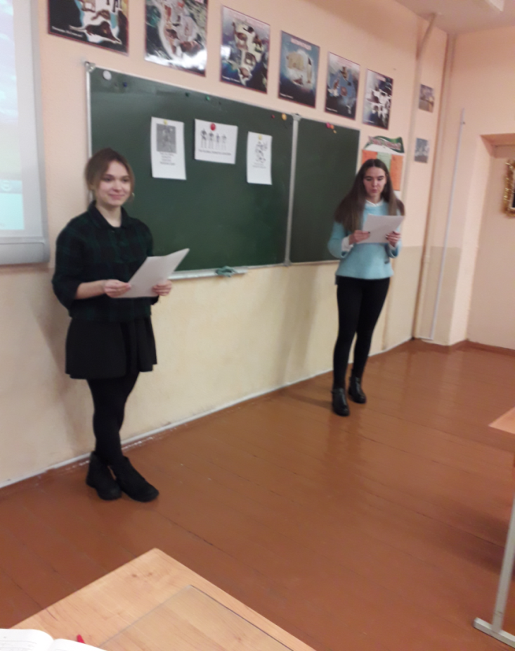
Наиболее важными интеграциями стран являются:
1. Европейский Союз или ЕС. ЕС образовался в 1957 году под названием «Общий рынок». В него вошли ФРГ, Франция, Италия, Нидерланды, Бельгия и Люксембург. Позднее членами ЕС стали: Великобритания, Дания, Ирландия, Греция, Испания, Португалия, Австрия, Швеция, Финляндия, Польша, Чехия, Венгрия, Словения, Кипр. Огромное желание стать членами ЕС имеют другие страны Восточной Европы.
В Европе сформировано единое экономическое пространство со свободным перемещением товаров, капиталов, услуг, рабочей силы. По Шенгенской визе можно свободно без виз переезжать из Франции в Англию, из ФРГ и Бельгии в Италию и др. С января 1999 г. введена единая валюта - евро. ЕС имеет свой флаг, герб, гимн, единый паспорт. Европейский союз (ЕС) – крупная экономическая группировка, в состав которой входит 28 европейских государств (однако 23 июня 2016 года в Великобритании прошел референдум о членстве этой страны в ЕС, по итогом которого большинство жителей страны высказались за выход из состава группировки). Основные политические центры организации находятся в Брюсселе, Люксембурге и Страсбурге. Целью Европейского союза является интеграция европейских государств, заключающаяся в едином экономическом рынке, отсутствии паспортно-визового контроля и использовании единой валюты – евро. Возникшая еще в 1957 году как Европейское экономическое сообщество, эта интеграционная группировка постепенно росла и вширь и вглубь, благодаря чему на территории Европы сформировалось единое экономическое пространство. В настоящее время Европейский союз – интеграционная группировка, которая занимает 7-е место в мире по величине своей территории, с населением около 507 млн человек и с первой в мире величиной ВВП.
2. АСЕАН — Ассоциация стран Юго-Восточной Азии. Членами ее являются: Индонезия, Малайзия, Сингапур, Таиланд, Филиппины, Бруней, Вьетнам, Лаос, Мьянма, Камбоджа. Следующей крупной интеграционной группировкой является Ассоциация стран Юго-Восточной Азии (АСЕАН), в состав которой входят 10 стран этого региона. Штаб-квартира организации находится в Джакарте. Цель данной экономической группировки – установление мира и стабильности в регионе, а также ускорение экономического, социального и культурного развития ее государств-членов. В настоящее время население стран-членов АСЕАН составляет более 500 млн человек, а совокупный ВВП достигает около 737 млрд долларов.
3. НАФТА — Североамериканская ассоциация свободной торговли (США, Канада, Мексика). В Северной Америке существует Североамериканское соглашение о свободной торговле - это соглашение о свободной торговле (НАФТА) между США, Канадой и Мексикой. Главной целью НАФТА является устранение барьеров в сфере торговли и инвестиций между США, Канадой и Мексикой. Эта ассоциация представляет собой только общий рынок и, в отличие от ЕС, не имеет никаких наднациональных органов.
4. ЛАИ — Латиноамериканская ассоциация интеграции. Членами ее являются: Аргентина, Боливия, Чили, Перу, Бразилия, Венесуэла, Колумбия, Мексика, Парагвай, Уругвай, Эквадор. Латиноамериканская ассоциация интеграции (ЛАИ) – объединение экономического сотрудничества 11 стран Латинской Америки. Штаб квартира ассоциации находится в Монтевидео. Ее цель – развитие регионального экономического сотрудничества и торговли между странами-участницами, создание общего рынка.
5. АТЭС — Организация Азиатско-Тихоокеанского экономического сотрудничества (21 страна, в том числе Россия). В Азиатско-Тихоокеанском регионе расположена еще одна группировка – Организация азиатско-тихоокеанского экономического сотрудничества (АТЭС), в состав которой входит 21 государство, в том числе и Россия. Штаб-квартира организации расположена в Сингапуре. Главная цель – повышение экономического роста и процветания в регионе и укрепление азиатско-тихоокеанского сообщества. В странах-участницах АТЭС проживает около 40% мирового населения, и на них приходится приблизительно 54% ВВП.
6. Отраслевой группировкой является ОПЕК — организация стран— экспортеров нефти. В ОПЕК входят Саудовская Аравия, Ирак, Иран, Катар, Кувейт, ОАЭ, Индонезия, Алжир, Ливия, Нигерия, Венесуэла. Кроме региональных интеграционных группировок существуют и отраслевые, которые объединяют страны с одинаковой международной специализацией. Например, Организация стран-экспортеров нефти (ОПЕК), в которую входят 12 нефтедобывающих стран мира. Штаб-квартира расположена в Вене. Главная цель создания организации – стабилизация цен на нефть.
7. С 1 января 2015 года в связи с упразднением Евразийского экономического сообщества был созданЕвразийский экономический союз (ЕАЭС) – международная организация региональной экономической интеграции. Ее членами являются Россия, Беларусь, Казахстан и Армения, а экономическими и политическими центрами – Москва, Минск, Астана, Алма-Ата, Ереван. Главная цель группировки – всесторонняя модернизация, кооперация и повышение конкурентоспособности национальных экономик стран-участниц.
Деятельность учителя
Подведем итоги выступления учащихся. Как видно, мировые хозяйственные взаимоотношения, которые проявляются в международной экономической интеграции и интернационализации, привели в настоящее время к усилению взаимосвязей национальных экономик стран мира и сформировали целостное мировое хозяйство, имеющее сложную отраслевую и территориальную структуру.
Деятельность учащихся
Взаимопроверка контурных карт. Ответы на интерактивной доске. (3б. за правильное выполнение к/к)
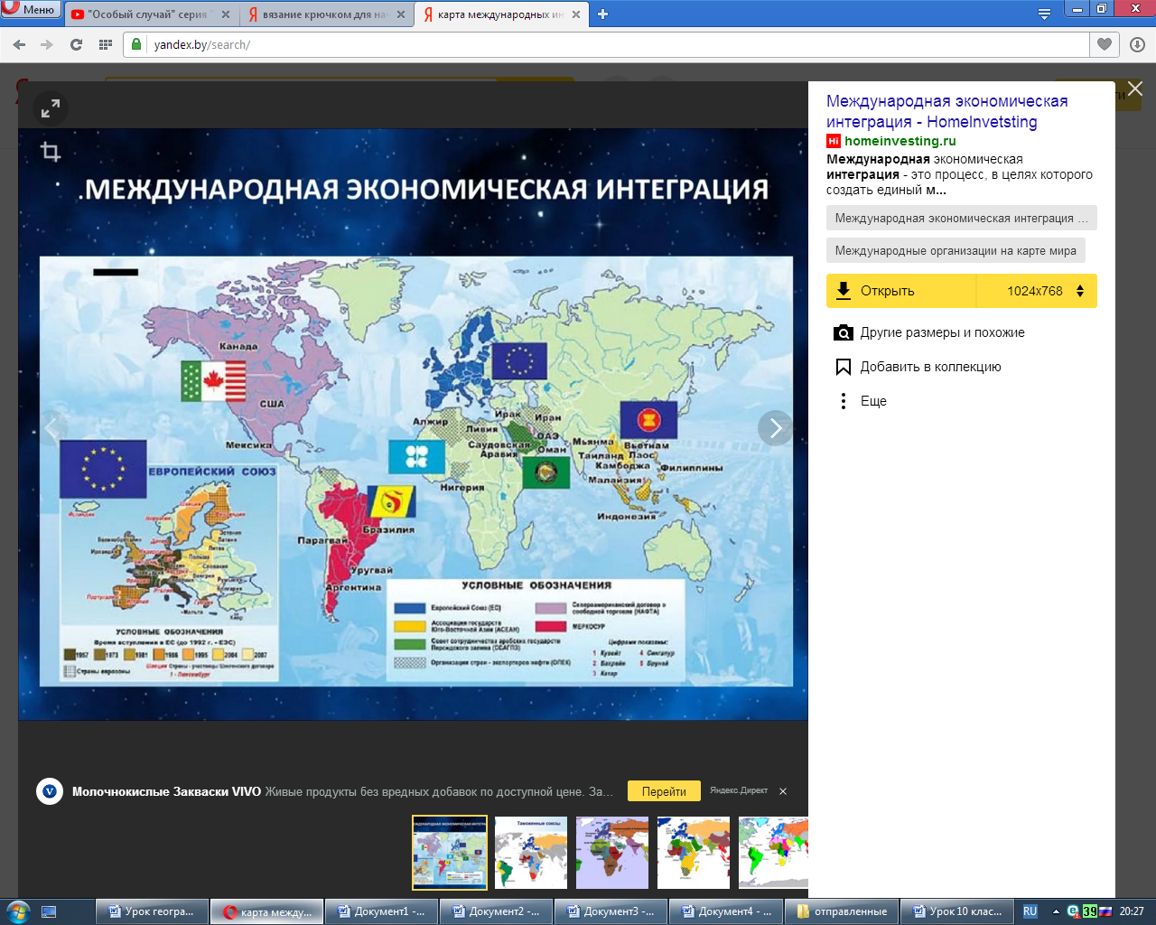
Деятельность учителя
Развитие мировой экономики приводит к глобализации хозяйственной жизни. Глобализация –это превращение отдельных национальных хозяйств стран в элементы единого мирового хозяйства. Глобализация проявляется в возникновении и развитии транснациональных корпораций.
Транснациональные корпорации (ТНК)- это крупные компании, имеющие разветвленную сеть предприятий за пределами страны.
Происходит переход от экспорта к зарубежному производству. От международных корпораций зависят мировые экономические параметры, вытесняя правительства и разрушая границы.
И прибыль идет в руки владельцев корпораций, однако и те регионы, где работают эти корпорации, оказываются в благоприятном положении: создаются новые рабочие места, растет благосостояние населения.
Крупнейшие компании мира – 2016 и их выручка (в млрд. долларов):
1. Walmart (сектор розничной торговли, США) – 482,130;
2. State Grid Corporation of China (электроэнергетика, Китай) – 329,601;
3. China National Petroleum (нефтегазовый сектор, Китай) – 299,271;
4. Sinopec Groupe (нефтехимическая промышленность, Китай) – 294,344;
5. Royal Dutch Shell (нефтегазовый сектор, Нидерланды – Великобритания) – 272,156;
6. Exxon Mobile (нефтегазовый сектор, США) – 246,204;
7. Volkswagen (автомобильная промышленность, Германия) – 236,600;
8. Toyota Motor (автомобильная промышленность, Япония) – 236,592;
9. Apple (технологический сектор, США) – 233,715;
10. British Petroleum (нефтегазовый сектор, Великобритания) – 225,982.
А сейчас сядьте по группам и продолжим работу по ТНК.
Деятельность учащихся
Работа в группах ( творческое задание). Класс разделен на 3 группы перед началом урока, учащиеся рассаживаются по группам. Знакомятся с вопросом и временем , которое дается на обсуждение данного вопроса( 1,5 мин.)
Ответить на вопрос : для чего создаются ТНК и по какому принципу в них входят определенные страны?
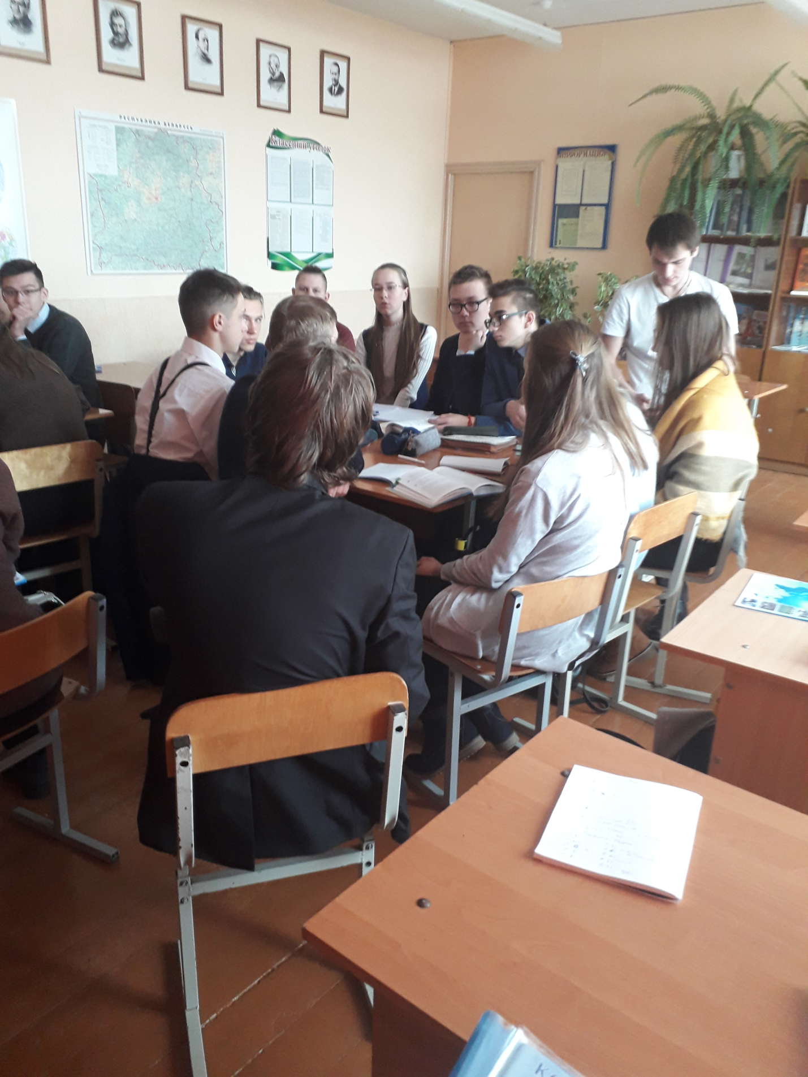
После обсуждения заслушать ответы команд (за работу в группе 2б)
Учащиеся подводят итоги в оценочных листах и сдают их.
4.Закрепление материала. Географический диктант
Деятельность учащихся
Индивидуальная работа учащихся в рабочих тетрадях с раздаточным материалом.
1. Отрасли международной специализации. Установить соответствие.
- Лес, бумага  - Обувь, мотоциклы, макароны, оливковое масло, овощи  - Крупнейший в мире экспортер автомобилей, электроники, морских судов  - Финансовые услуги и производство часов | - Япония  - Швейцария  - Финляндия  - Италия
Ответ: …

2. МГРТ.
Из отдельных слов составить определение МГРТ.
видов отдельных в стран производстве обмене Специализация на продукции определенных и услуг и ими последующем.
Ответ: ………..
3. Из какой страны вы привезете следующие товары? Установить соответствие страны и товара.
- Чехия  - США  - Нидерланды  - Швейцария  - Франция  - ФРГ | - "Рено", "Пежо", алюминий, медь.  - Бытовая техника "Bosch".  - Детское питание "Нестле"  - Живые цветы.  - "Шкода", бижутерия, хрусталь.  - “Боинг”, автомобили “Бьюик”.
Ответ: …
4. Условия международной специализации. Исключить лишнее.
- Существование стран, нуждающихся в этой продукции.
- Насыщение внутреннего рынка.
- Максимальные затраты на транспортировку.
- Минимальные затраты на транспортировку.
Ответ: …
5. Выполнить тест.
1) Основным фактором, определяющим необходимость участия стран мира в МГРТ, являются:
- различия в численности населения;
- различия в уровне урбанизации;
- различия в природных условиях и обеспеченности природными ресурсами;
- различия в уровне жизни населения.
(После выполнения работы учащиеся сдают тетради учителю).
Домашнее задание.
Параграф «Мировое хозяйство»
6. Подведение итогов. Рефлексия.
Метод «Что ты думаешь о…?»
Цель: помощь ученикам ещё раз взглянуть на изученные вопросы и выразить своё мнение.
На каждой парте лежит лист с перечнем вопросов изученной темы для того, чтобы выразить своё мнение. Каждый вопрос темы содержит следующие пункты:
- я научился…
- я могу научить других…
- я не понял…
- в дальнейшем я собираюсь…
Еще раз обращаем внимание на эпиграф «Час работы научит больше, чем день объяснения» (записан на доске)
Учащиеся высказываются по поводу эпиграфа.

Список использованной литературы:
1.Атлас. География. Мировое хозяйство и глобальные проблемы человечества: учебное пособие для 11 класса учреждений общего среднего образования с русским языком обучения / А.Н. Витченко, Е.А. Антипова. – Минск: РУП «Белкартография», 2017;
2.Интернет-ресурсы:
http://www.uroki.net/send.htm материалы к урокам
http://prezentacii.com/geografiya/ готовые презентации к урокам.

3.Учебные пособия:География. Мировое хозяйство и глобальные проблемы человечества: учебное пособие для 11 класса учреждений общего среднего образования с русским языком обучения / А.Н. Витченко [и др.]. – Минск: Адукацыя і выхаванне, 2016;
Данные учителя:
Колбанова Татьяна Васильевна,
Гимназия имени Я.Купалы г.Мозыря,
учитель географии, высшей категории.
Адрес гимназии:
247760 ул.Я.Коласа 2, г.Мозырь,
Гомельской области
Домашний адрес:
247760 ул.Б.Юности ,д.23,кв. 18
г.Мозырь ,Гомельской области
Тел.домашний: (0236)229751
Моб.телефон: +375298424751
Паспортные данные:
серия НВ, номер2910063,
выдан Мозырским РОВД
Гомельской области,
личный номер 4241270Н022РВ1

